Уважаемые, родители!
Без памяти нет традиций,
без воспитания нет духовности,
без духовности нет личности,
без личности нет народа как
исторической общности.
Академик Г. Н. Волков
Вопрос воспитания у детей любви к родному городу и краю всегда был и остаётся важным. Только совместными усилиями семьи и детского сада можно достичь определённых результатов. Семья и детский сад выполняют каждый свою функцию, поэтому не могут заменить друг друга и должны взаимодействовать во имя полноценного развития ребёнка. Чувство патриотизма так многогранно по своему содержанию, что не может быть определено несколькими словами. Это и любовь к своим близким, любовь к родным местам, это и гордость за свой народ, и ощущение своей неразрывности со всем окружающим, и желание сохранять и приумножать богатства своей страны.
С дошкольного возраста мы стараемся развивать у детей понимание культурного наследия и воспитывать бережное отношение к нему. Особую роль в приобщении ребёнка к русской культуре играют народные праздники. Развлечения на тему народных праздников в детском саду – это совместная музыкально – литературная игровая деятельность воспитателей и детей. Все участники объединены праздничным настроением и желанием вместе веселиться. Дети испытывают радость от общения со взрослыми и в совместной деятельности обретают веру в собственные силы и возможности. В ходе развлечения детям предоставляется возможность участвовать в игровом действии по настроению и желанию, так как исключена очерёдность и обязательность выступления каждого ребёнка.
Какие же народные праздники и развлечения проводятся в нашем детском саду?

Осенью у нас традиционно проходит праздник «Ярмарка».
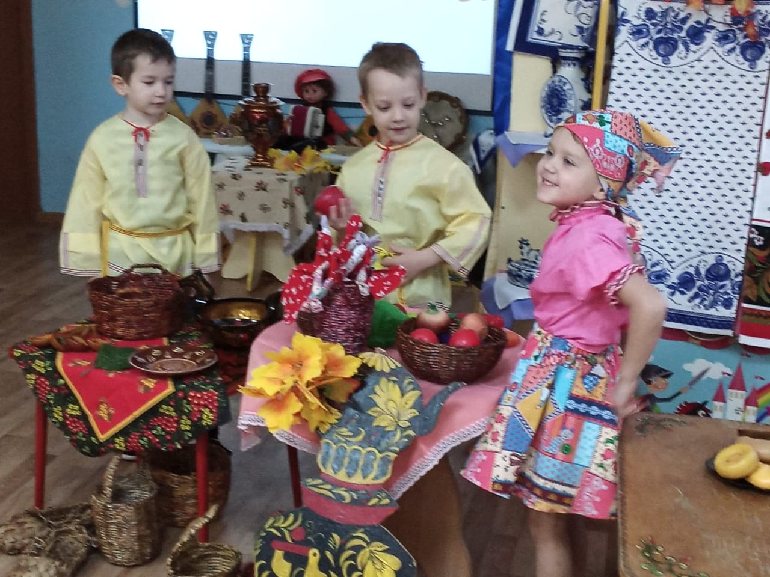

Мы знакомим детей с русским народным творчеством ( песни, потешки, пестушки, загадки, пословицы и поговорки, частушки), с традициями русского быта и с некоторыми видами народно – прикладного искусства ( хохлома, гжель, городец, дымка и др.) На занятиях дети вместе с воспитателями изготавливают изделия в стиле хохломы или гжели, лепят или рисуют дымковскую игрушку и украшают ими зал для проведения праздника. На музыкальных занятиях дети разучивают народные песни, игры и танцы, водят хороводы, поют частушки, играют на музыкально - шумовых инструментах ( трещотках, бубнах, румбах).
В январе в детском саду весело проходит клубный час «Святки. Колядки».

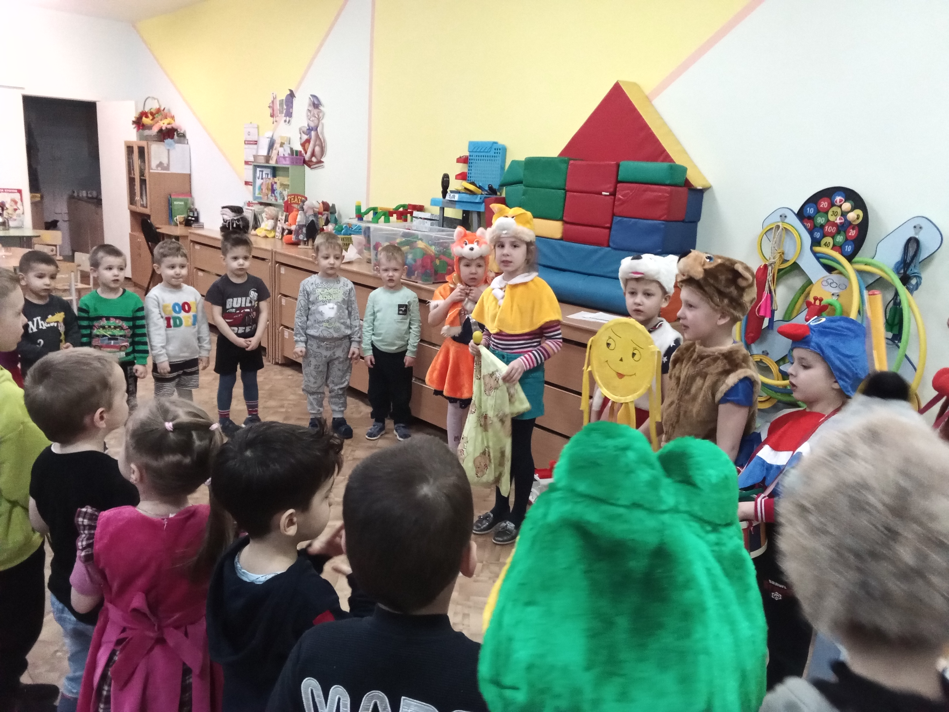

Дети разучивают новогодние, рождественские и крещенские колядки, гримируются, наряжаются в яркие костюмы различных зверей и птиц и с Рождественской звездой колядуют во всех групповых комнатах, в кабинете заведующей, старшего воспитателя, в бухгалтерии, на кухне. В завершении развлечения дети пьют чай с наколядоваными сладостями: печеньем, пряниками, сухариками и конфетами.

С давних времён Масленица самый весёлый предвесенний праздник.

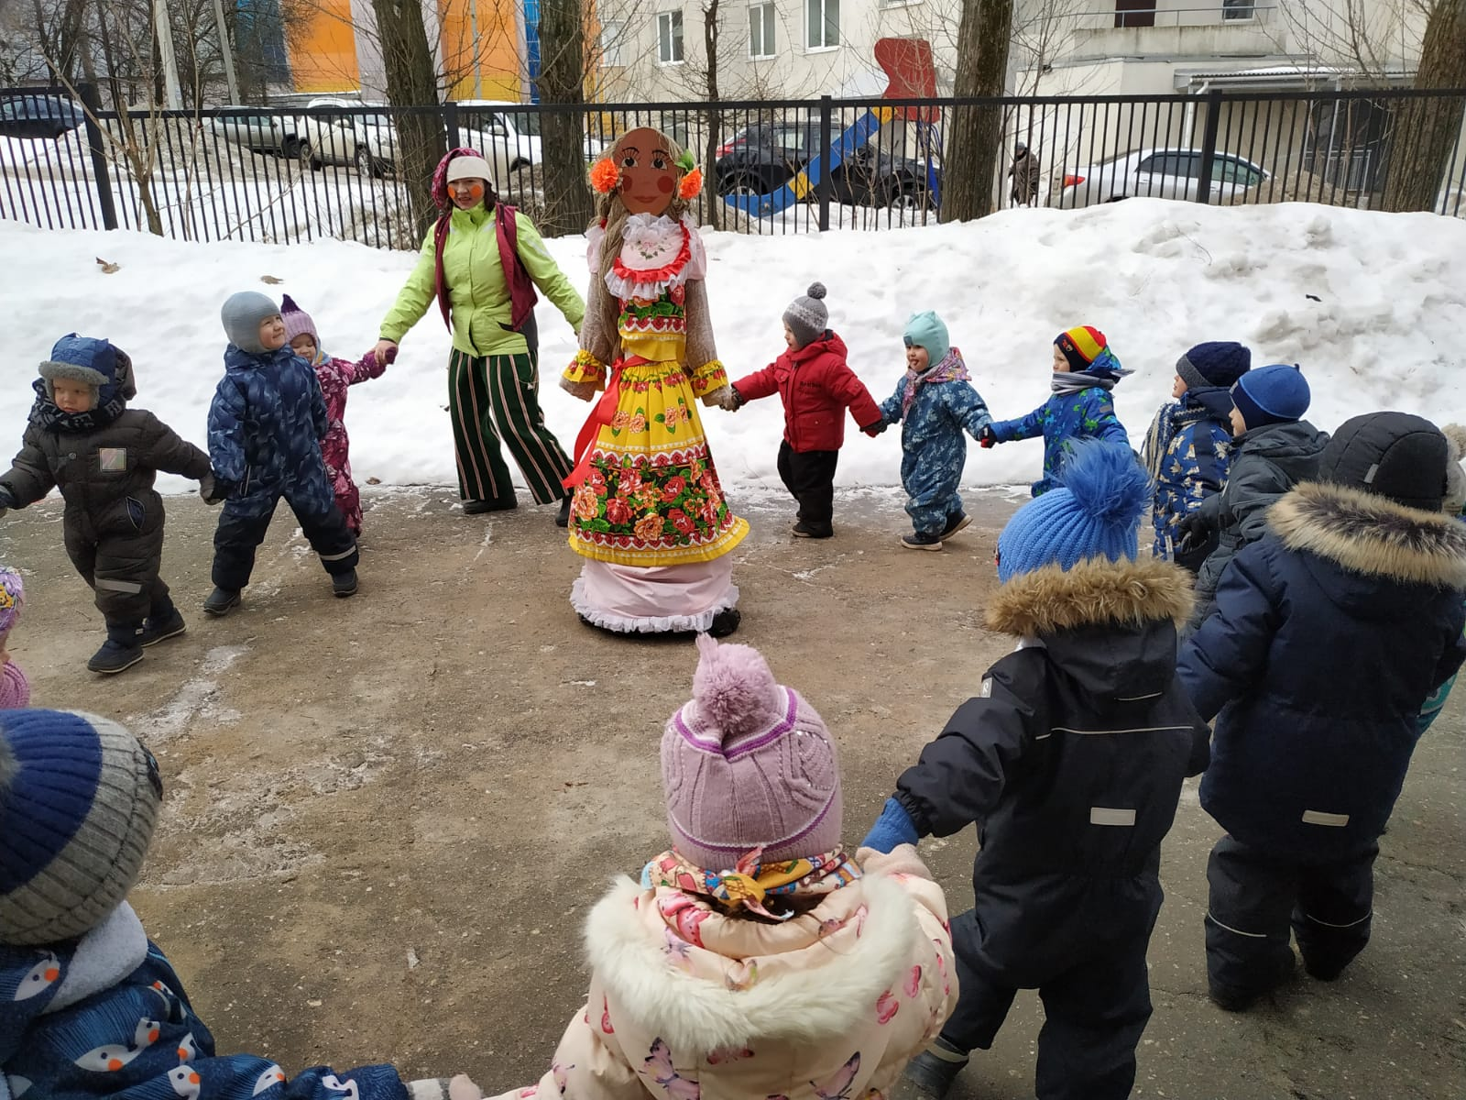

И мы с ребятами проживаем его целую неделю в конце зимы: понедельник – встреча, вторник – заигрыши, среда – лакомки, четверг – широкий разгул, а в пятницу на открытом воздухе проводим развлечение «Весёлая масленица» для детей всех возрастных групп. Дети веселятся и радуются, что прошла зима. Они закликают весну, водят хороводы, играют в русские народные игры, прощаются с чучелом Масленицы, едят вкусные блинчики и угощают друг друга домашним вареньем

Очень нравится детям развлечение «Встреча птиц. Сорочи».

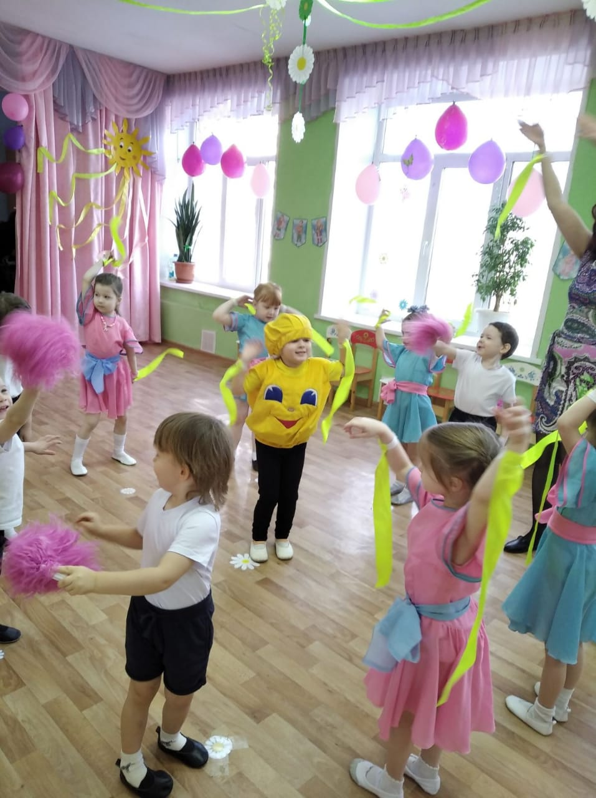

Также как и Масленицу, дети проживают «Сорочи» целую неделю. На прогулках ребята наблюдают за прилетающими птицами, за их поведением и настроением, как они устраивают своё жильё. На музыкальных занятиях мы разучиваем песни о перелётных птицах, поём заклички и зазывалки, смотрим компьютерные презентации «Перелётные птицы весной», «Грачи прилетели». А в пятницу утром дети лепят из теста колобаны (жаворонки) с крылышками и глазками из изюма. В зале, оформленном прилетающими птичками, проводим развлечение для всех возрастных групп: зазываем перелётных птиц, играем в русские народные игры, поём песни и читаем стихи о птицах и весне. А затем дети выходят на прогулку и угощают птиц колобанами.

«Самым высоким видом искусства, самым талантливым, самым гениальным является народное творчество, то есть то, что народом сохранено, что запечатлено народом, что народ пронёс через столетия… В народе не может сохраниться то искусство, которое не представляет ценности» - писал Михаил Иванович Калинин.

